Requisiti OBBLIGATORI:
- Aver maturato un titolo accademico (entro 12 mesi dall’avvio del tirocinio) presso l’Università degli studi di Palermo;
- Soddisfare il profilo ricercato dall’Azienda.
CANDIDATURA:

- invia il proprio Curriculum Vitae a: amministrazione@formalabsrl.it (file Word o PDF nominato con cognome e nome) con autorizzazione al trattamento dei dati personali

- metti in copia conoscenza il nostro Servizio: stage.cot@unipa.it

- specifica nell’oggetto la dicitura : "TIROCINIO AREA AMMINISTRAZIONE -Vetrina STAGE UNIPA ITA/0565”

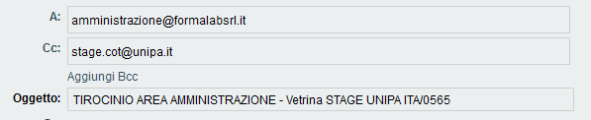

Consigli utili:

- allegare file nel formato: .doc, .pdf, etc.;
- fare riferimento ai modelli di “lettera di presentazione” e “CV Europass” scaricabili da internet. Se vuoi aiuto a compilare il tuo curriculum vitae puoi contattare gli operatori del Servizio di Placement (clicca qui)

Ricordati di firmarlo e autorizza espressamente il trattamento di dati personali ai sensi del disposto del D.Lgs. 196/2003 e sue successive integrazioni e modifiche.

